四川省教育科学研究所关于举办2015年四川省
小学《品德与生活》《品德与社会》
优质课展评活动的补充通知
各市（州）教科所（院）：
根据四川省教育科学研究所《关于举办2015年四川省小学《品德与生活》《品德与社会》优质课展评活动的通知 》安排，我所定于今年9月28日-30日在眉山市举办四川省小学《品德与生活》《品德与社会》优质课展评活动。现将活动有关事项补充通知于下：
一、活动内容
（一）课例观摩研讨。在各市（州）教科所（院）推荐和省专家评审委员会评审的基础上，推选部分典型课例进行现场观摩研讨。
（二）典型经验交流。
（三）公布获奖名单，颁发获奖证书。
二、参会人员
各市（州）教科所（院）小学《品德与生活》《品德与社会》教研员1人，《品德与生活》《品德与社会》骨干教师5至7人。
三、活动时间、地点
活动时间：2015年9月28日-30日。
9月28日13:00-18:00报到；9月28日17:00召开市（州）教研员工作会。9月30日上午离会。
活动地点:东坡小学（地址：眉山市东坡区长庚街）
四、报到地点
眉山天豪首座酒店（地址：东坡区眉州大道西一段90号，总台电话：028-37108888）
五、其他
（一）本次活动不收取任何费用。会务组统一代为联系食宿，食宿费用自理，差旅费用回原单位报销。
（二）请各市（州）教科所（院）于9月18日前，将参会人员信息表（见附件1）发送至电子邮箱：786715078@qq.com。
（三）会务组联系人：
四川省教科所 徐 蕾 15198119010
东坡小学 韩伟杰 18180089690
附件：1.2015年四川省小学《品德与生活》《品德与社会》优质课展评活动参加人员推荐表
2.交通路线图

四川省教育科学研究所
2015年9月9日

附件1
2015年四川省小学《品德与生活》《品德与社会》优质课展评活动参加人员推荐表
市（州）联系人： ；联系电话： 。
姓 名 | 性别 | 职 称 | 单 位 | 联 系 电 话 | 是否代为  联系食宿

附件2
交通路线图
一、眉山市客运中心站（眉山东站）至天豪首座酒店的交通路线
- 眉山市客运中心站（眉山东站）出站口乘8路公交车到“东坡中学”站下车，过人行道到对面站台换乘15路公交车（坐两站）到“眉山市会展中心”站下车，向左直行500米至红绿灯处即到。
- 眉山市客运中心站（眉山东站）出站口乘16路公交车到“眉山市体育馆”站下车，向右直行800米至红绿灯处即到。
- 眉山市客运中心站（眉山东站）出站口下至负一楼的士站坐车直达。的士较多，路程仅3.5公里，费用8元左右。
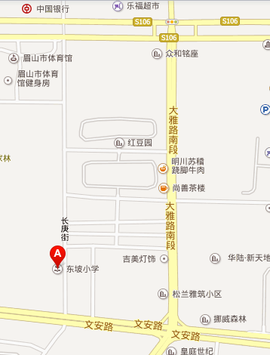
二、天豪首座酒店至眉山市东坡小学路线图

